ANEXO I
SOLICITUD DE AYUDA PARA ALUMNADO DE ENSEÑANZAS
POSTOBLIGATORIAS Y PREVIAS A LA UNIVERSIDAD, MATRICULADO
EN CENTROS PÚBLICOS DE LA COMUNIDAD AUTÓNOMA DE
EXTREMADURA – CURSO 2014/2015
- - DATOS PERSONALES DEL ALUMNO/A
PRIMER APELLIDO:…………………………….SEGUNDO APELLIDO: …....………………
NOMBRE: …………………………………….....…………N.I.F.……………………………….. DOMICILIO FAMILIAR: ………………………………………………………......Núm.:……… LOCALIDAD:……………………………………………....……..C. POSTAL:……….………...
FECHA DE NACIMIENTO:…...../……/…… SEXO: H M TFNO:…..…………….… CORREO ELECTRÓNICO: …………......…………………………N.I.A……………………...
DATOS DEL PADRE, MADRE O TUTOR:
PRIMER APELLIDO: ……………....…………. SEGUNDO APELLIDO: ……….…………...
NOMBRE: ……………………….....………………N.I.F.: ……………………………………...
- - DATOS ACADEMICOS
¿DISFRUTÓ DE BECA DE LA JUNTA EN EL CURSO 2013/14? NO SÍ CUANTÍA…….
¿DISFRUTÓ DE BECA DEL ESTADO EN EL CURSO 2013/14? NO SÍ CUANTÍA……..
ESTUDIOS QUE CURSA EN 2014/15…………………………...
CURSO……………….CENTRO.………………………………………………..………LOCALIDAD.…
………………………………. DISTANCIA DEL DOMICILIO FAMILIAR AL
CENTRO………….…………KMS. ¿HA SOLICITADO PLAZA EN ALGUNA RESIDENCIA DE ESTUDIANTES PÚBLICA? NO SÍ ¿CUÁL?
…………………………………………….................……………………………………DISTANCIA DEL
DOMICILIO FAMILIAR A LA RESIDENCIA:………...........….…...KMS.
C - TIPO DE AYUDA SOLICITADA

MODALIDAD A: RESIDENCIA

MODALIDAD B: TRANSPORTE FIN DE SEMANA
MODALIDAD C: TRANSPORTE DIARIO

- El solicitante se encuentra en alta en el Sistema de Terceros de la Junta de Extremadura, con el siguiente núm. de cuenta (en caso de no encontrarse en alta en dicho Sistema, deberá aportar documento de Alta de Terceros referido a la cuenta bancaria en que desea se le ingrese la ayuda, debiendo figurar el alumno como titular o cotitular):

NO AUTORIZA y aporta D.N. I. /AUTORIZA , al órgano gestor para que verifique su identidad a través del Sistema de Verificación de Datos de Identidad (S.V.D.I) del Ministerio de Hacienda y Administraciones Públicas (táchese lo que no proceda).

- AUTORIZA al órgano gestor de la Consejería de Educación y Cultura para recabar los certificados acreditativos de que los beneficiarios se encuentran al corriente con las obligaciones tributarias con el Estado, Hacienda Autonómica y Seguridad Social (si el interesado no autoriza deberá presentar los correspondientes certificados).

Fdo.: ______________________________________________

D - DATOS FAMILIARES REFERIDOS A 2013
(Miembros de la familia que residen en el mismo domicilio)

Apellidos y Nombre | Parentesco | Año de  Nacimiento | Estado  Civil | Profesión o  Estudios (1) | Localidad de Trabajo
 | Solicitante
 | Padre
 | Madre
 | Hermano/a

(1) Profesión o estudios, indicará: E) Estudiante; A) Activo; D) Desempleado; I) Invalidez; J) Jubilado;

E - SITUACIONES DECLARADAS POR EL/LA SOLICITANTE

MARQUE CON UN X LAS QUE CORRESPONDA/N Y JUSTIFÍQUELA/S DOCUMENTALMENTE. PARA SER TENIDAS EN CUENTA DEBERÁ ACREDITARSE QUE CONCURRÍAN A 31 DE DICIEMBRE DE 2013.

CONDICIÓN DE FAMILIA NUMEROSA: GENERAL ESPECIAL

CONDICIÓN DE MINUSVALÍA (*):
GRADO DE MINUSVALÍA: Igual o superior a 33% Nº de Afectados/as

Igual o superior a 65% N º de Afectados/as

HERMANOS/AS DEL/DE LA SOLICITANTE ESTUDIANTES UNIVERSITARIOS FUERA DEL DOMICILIO
FAMILIAR (Indique número) ______________

ORFANDAD ABSOLUTA DEL/DE LA SOLICITANTE.

(*) Referida la hermano/a o hijo/a del/de la solicitante o el/la propia del solicitante. Indique el número de personas de la familia afectadas.

F - DATOS DE CARÁCTER PATRIMONIAL DE TODOS LOS MIEMBROS COMPUTABLES. (Referidos a 2013).

A RELLENAR OBLIGATORIAMENTE POR TODOS LOS SOLICITANTES EN TODOS SUS APARTADOS, INDICANDO, EN SU CASO, “NO POSEO”

1.- FINCAS URBANAS DE LAS QUE SON PROPIETARIOS. Excluida la vivienda habitual
( Acreditadas con las justificaciones correspondientes)

N.I.F. DEL  TITULAR | CLASE  Piso, local, garaje | USOS  Segunda residencia, Comercial, etc. | LOCALIDAD | CALLE,PLAZA Y Nº | VALOR CATASTRAL

2.- FINCAS RÚSTICAS DE LAS QUE SON PROPIETARIOS
(Acreditado/s con las justificaciones correspondientes)

N.I.F. DEL TITULAR | LOCALIDAD | Nº DE HECTÁREAS | VALOR CATASTRAL

3.- CAPITAL MOBILIARIO. RENDIMIENTOS NETOS/GANANCIALES-PÉRDIDAS PATRIMONIALES (Acreditado/s con las justificaciones correspondientes)

N.I.F. DEL  TITULAR |  |  | RENDIMIENTOS NETOS  2013/GANANCIALES- PÉRDIDAS PATRIMONIALES
 | 1 | CUENTAS Y LIBRETAS DE AHORRO
 | 2 | TÍTULOS DE RENTA FIJA Y DEPÓSITOS A PLAZO
 | 3 | LETRAS DEL TESORO
 | 4 | PARTICIPACIÓN EN FONDOS DE INVERSIÓN
 | 5 | ACCIONES Y OTROS
 | 6 | GANANCIAS-PÉRDIDAS PATRIMONIALES
 | 7

4.-ACTIVIDADES ECONÓMICAS O NEGOCIOS (Incluidas actividades agropecuarias)

CLASE DE ACTIVIDAD | MUNICIPIO Y DOMICILIO DE LA ACTIVIDAD | VOLUMEN DE FACTURACIÓN DE  2013

5.- OTROS BIENES PATRIMONIALES

DESCRIPCIÓN | VALOR EUROS

G - CERTIFICACIÓN ACADÉMICA CORRESPONDIENTE AL CURSO 2013/2014
(A cumplimentar por el Centro)

ALUMNO/A………………………………………………………………………………….…………………….
ESTUDIOS REALIZADOS……………………………………………………………………………….………....
………………………………………………....................................CURSO………………………………………....
CENTRO……………………………………………………………...CÓDIGO……………………………......
LOCALIDAD…………………………………………………............PROVINCIA....……………………..…….....

Núm | Asignaturas o módulos de ciclos formativos cursados | Calificación Junio | Calificación  Septiembre
1
2
3
4
5
6
7
8
9
10
11
 | NOTA MEDIA

CURSO COMPLETO ASIGNATURAS (MÓDULOS DE CICLOS FORMATIVOS) SUELTAS
REPITIÓ CURSO EN 2013/2014 SÍ NO

D/Dña.…………………………………………………….,Secretario/a del Centro Docente ………………….…………….……… , certifica la veracidad de los datos consignados.

………………………..a ………de……………………….. de ..................

Sello del Centro
H - CERTIFICACIÓN DE MATRÍCULA CORRESPONDIENTE AL CURSO 2014/2015
(A cumplimentar por el Centro)

D/Dña…………………………………………………………………………….......................................Secretario/a del Centro……………………………………………..................………...….................…Código:…………………......…...
Localidad:…………………………………………………..…………..........................Provincia:………….................
CERTIFICO que el alumno/a………………………………………..................................…………………...............
se encuentra matriculado en este Centro en el curso 2014/15 en los estudios de ...............…………................................
..............…....................…..…, (Denominación del Ciclo si procede según Anexo II):…………....................................…… Curso…………...........…

No
No
Se matricula del Curso Completo Sí
Repite Curso: Si

…………………………..a ………de……………………………….. de ................

Sello del Centro

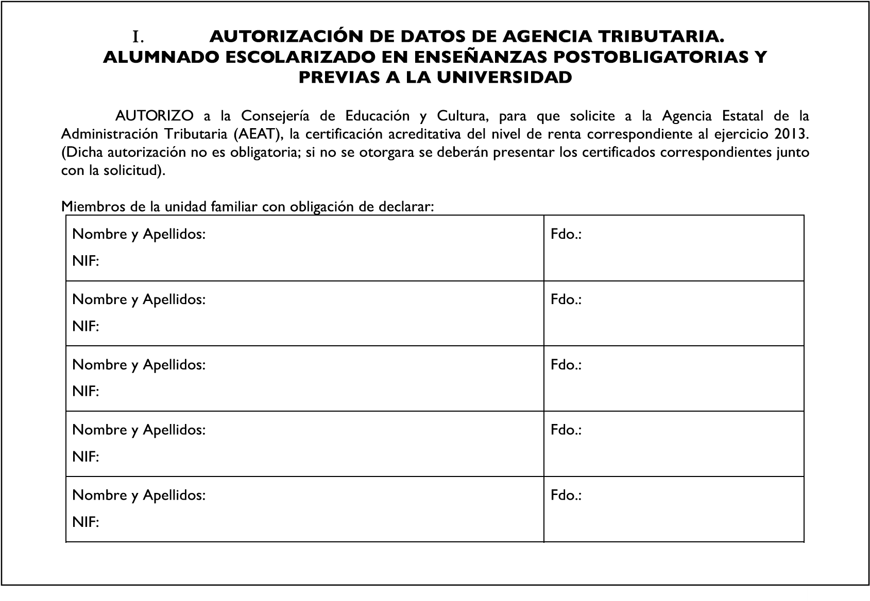

J- AUTORIZACIÓN DE DATOS DE RESIDENCIA Y DE IDENTIFICACIÓN.

Las personas abajo firmantes AUTORIZAN a la Consejería de Educación y Cultura de la Junta de Extremadura para solicitar los datos de identidad y del domicilio familiar, a través del Sistema de Verificación de Datos de Identidad (S.V.D.I.) y del Sistema de Verificación de Datos de Residencia (S.V.D.R) del Ministerio de la
Presidencia, en razón de la convocatoria de AYUDAS PARA EL ALUMNADO DE ENSEÑANZAS POSTOBLIGATORIAS Y PREVIAS A LA UNIVERSIDAD PARA EL CURSO 2014/2015 en la que participa el alumno
.......................................................…………… cuyo domicilio declaran que está en C/
............................................................................................. de .............................................La presente autorización se otorga a los efectos de la convocatoria de ayudas para el alumnado de enseñanzas postobligatorias y previas a la universidad para el curso 2014/2015, establecida por la Orden de 29 de diciembre de 2014, de la Consejería de Educación y Cultura, y en aplicación de lo previsto en el artículo 3 del Decreto 184/2008, de 12 de septiembre, por la que se suprime la obligación para los interesados de presentar fotocopia del documento de identidad y el certificado de empadronamiento en los procedimientos administrativos de la Junta de Extremadura.
PARENTESCO | NOMBRE | APELLIDOS | NIF | FIRMA

D/Dña…………………………………………………………………………………………Padre, madre, tutor o el solicitante, en el supuesto de ser mayor de edad o estar emancipado, DECLARAN BAJO SU RESPONSABILIDAD:

- Que aceptan las bases de la presente convocatoria.
- Que todos los datos incorporados a la presente solicitud se ajustan a la realidad y que, de resultar probado mediante la oportuna investigación que no son ciertas las circunstancias declaradas, podrán incurrir en responsabilidad de falsedad u ocultación.

…………………………., a ……………….. de …………………………de 2015

(Firma del padre, madre o tutor) (Firma del solicitante)
Se informa al interesado/a que suscriba la presente solicitud que los datos de carácter personal que haga constar en el presente impreso serán objeto de tratamiento automatizado a los fines de tramitar su solicitud por parte de la Administración Pública educativa, adoptándose las medidas oportunas para asegurar un tratamiento confidencial de los mismos. La cesión de datos de carácter personal se hará en la forma y con las limitaciones y derechos que otorga la Ley 15/1999, de 13 de diciembre, de protección de datos de carácter personal. El interesado podrá ejercitar los derechos de acceso, rectificación, cancelación y oposición contemplados en la citada Ley, ante la Secretaría General de Educación (Avda. Valhondo S/N, edificio Tercer Milenio, Módulo 5 4ª planta, 06800-Mérida).

Excma. Sra. Consejera de Educación y Cultura

